# 第11章　开发反应式API

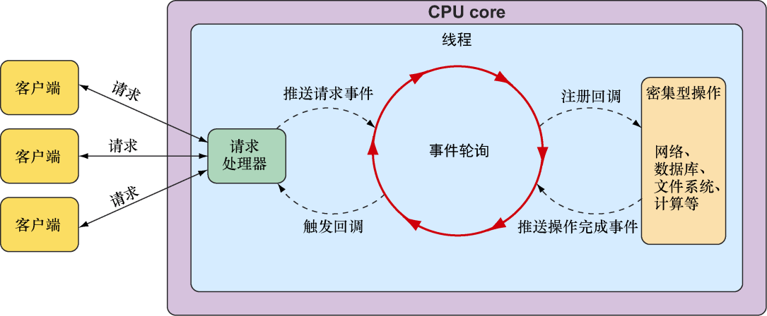

图11.1　异步Web框架借助事件轮询机制能够以更少的线程处理更多的请求

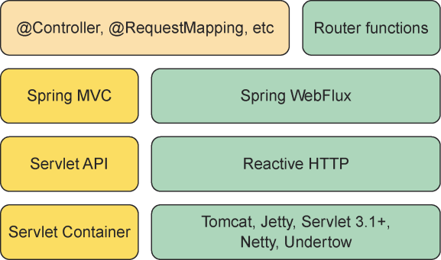

图11.2　Spring 5通过名为WebFlux的新Web框架来支持反应式Web应用

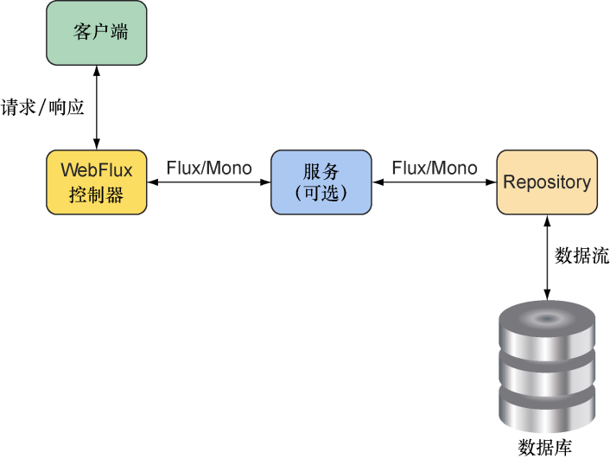

图11.3　它应该成为完整的端到端反应式栈的一部分（为了最大化反应式Web框架的收益）